

EVALUACIJA STRUČNOGA SKUPA

Evaluacijski upitnik popunilo je 62 od 76 sudionika stručnoga skupa. Vrednovali su predavanja, predavače, organizaciju i izvođenje skupa. Izdvojili su vrijednost skupa i teme o kojima imaju potrebu više saznati te su pozvani napisati poruku organizatorima. Rezultati su vidljivu u nastavku.

Na skali od četiri razine procijenite predavanja s obzirom na sljedeće tvrdnje.
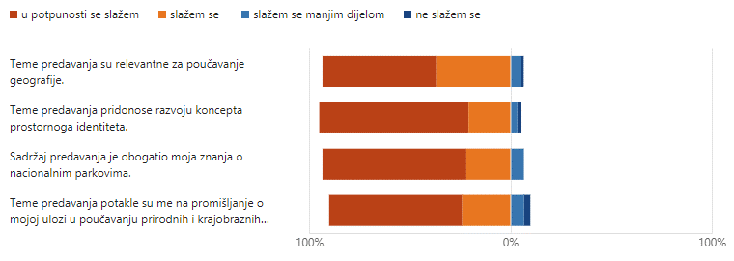
Iz prikazanih rezultata vidljivo je da se većina sudionika u potpunosti slaže i se slaže da su teme predavanja bile relevantne za poučavanje geografije te da pridonose razvoju geografskog koncepta – prostorni identitet. Većina, također procjenjuje da su sadržaji predavanja obogatili njihova znanja o nacionalnim parkovima i da su ih teme predavanja potakle na promišljanje o njihovoj ulozi u poučavanju prirodnih i krajobraznih vrijednosti nacionalnoga prostora.

Na skali od 1 (nezadovoljan/nezadovoljna) do 4 (izrazito zadovoljan/zadovoljna) procijenite u kojoj ste mjeri zadovoljni s:
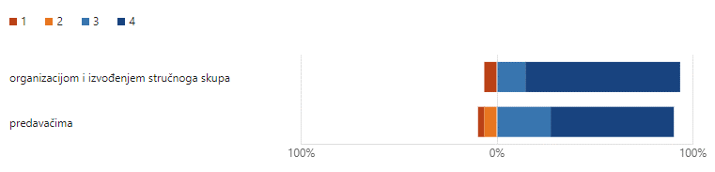
Većina sudionika je izrazito zadovoljna s organizacijom i izvođenjem stručnoga skupa te s predavačima.

Što biste posebno izdvojili kao vrijednost stručnog skupa?
Mišljenja sudionika najvećim dijelom odnose se na stručnost i pripremljenost predavača, primjenjivost sadržaja u nastavnoj praksi, mnoštvo primjera s terena, povezivanje geografije i geologije.

Navedite teme o kojima imate potrebu saznati više
Sudionici skupa istakli su dvije skupine tema, jedna proizlazi iz povezanosti geologije i geografije, a druga na primjenu terenskoga i istraživačkoga rada u nastavi geografije. Među temama izdvajaju se: geološke značajke ostalih kategorija hrvatske prirodne baštine, vrste i tipovi stijena, krški fenomeni, seizmologija, Panonsko more, paleontologija i paleogeografija, geološke posebnosti Panonske Hrvatske.

Poruka organizatorima
Uz brojne pohvale i zahvale za organizaciju, zamijećeni su prijedlozi koji se odnose na potrebu organizacije terenskog stručnog skupa te prijedlog koji se odnosi na pomicanje početka skupa čime bi bio olakšan dolazak sudionika iz udaljenijih dijelova Hrvatske.

